UFFICIO DELLE COMUNICAZIONI

MEMO Service s.r.l., Via Calzecchi onesti 3, 24124 BERGAMO

BOLLETTINO TECNICO DEL 28 luglio 2026
PUBBLICAZIONE I

Tecnici Hardware
Sistemisti

CONFIGURAZIONE ROUTER INTEL PER CONNESSIONE AD INTERNET

Recentemente ho predisposto un router Intel 8100 per la connessione ad internet e contemporaneamente per un accesso ad un altro router sfruttando i due canali a 64K.
Di seguito vengono mostrati i passi della configurazione.

CONFIGURAZIONE DEL LINK AL PROVIDER

Per attivare la connessione col provider è necessario impostare nel router il numero dell’ISP ISDN e il nome e la password dell’account questo viene fatto creando un nuovo link dopo essere entrati nella configurazione avanzata del router.

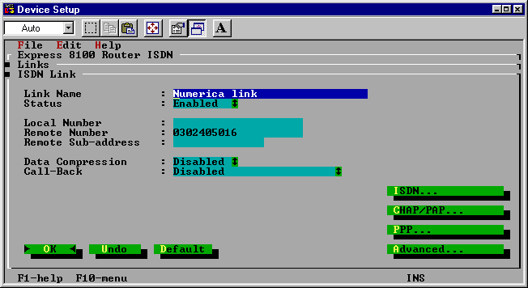

Il protocollo di autentificazione usato dai provider per riconoscere l’utente che si sta collegando è il CHAP/PAP inseriamo quindi la user-ID di accesso e la password nella sezione di tale protocollo.

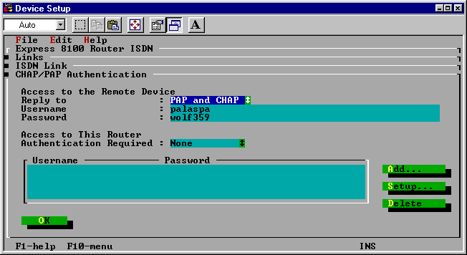

Durante la configurazione del link è necessario predisporre un time-cut in modo che il link non rimanga sempre attivo. Questo è il punto più debole perché se non comfigurato correttamente può portare a notevoli costi per il cliente. Bisogna trovare il giusto equilibrio tra tempi di attesa per la riconnessione e minima spesa per i link attivi normalmente è impostato a due minuti. Il fatto che il link non si chiuda dopo il tempo di time-cut dipende dal traffico di pacchetti sulla rete che possono riattivare il link prima del raggiungimento del time-cut. Questo viene risolto impostando dei filtri IP che impediscono a certi pacchetti (tipicamente originati da servizi microsoft) di riattivare il link quando il traffico su internet si è concluso.

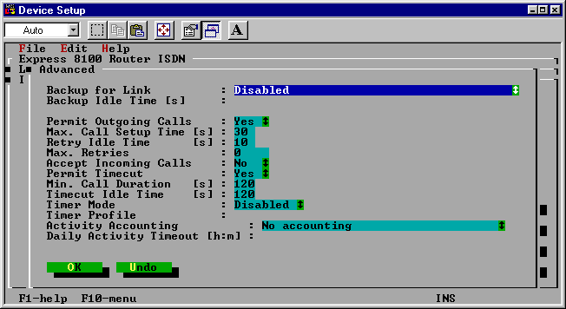

CONFIGURAZIONE DEL PROTOCOLLO IP SUL LINK AL PROVIDER

Per permettere ai client di inoltrare le richieste di servizi internet sul link appena creato bisogna impostare la sezione dei protocolli IP.
Aggiungiamo il link al nostro provider nell’ elenco dei link IP.

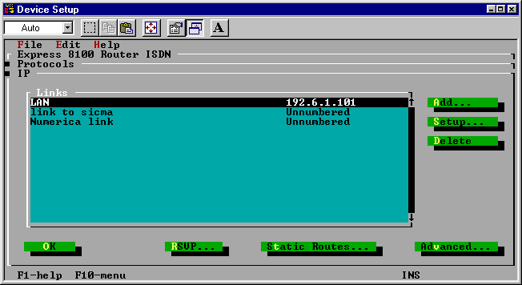

Impostiamo poi l’assegnazione dell’indirizzo IP in modo dinamico. La maggior parte dei provider con accesso economico assegnano dinamicamente l’indirizzo ip della connessione nel momento in cui questa viene attivata. Il protocollo di routing viene poi impostato su None/Static Route in quanto saremo noi a dire quali pacchetti dovranno essere instradati su questo link.
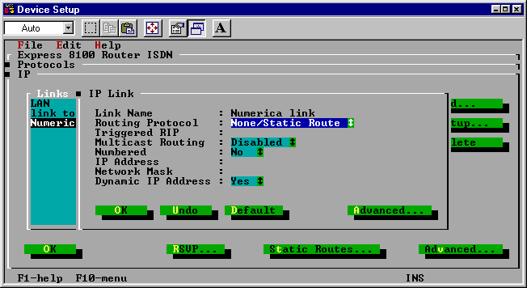

Successivamente impostiamo il servizio NAT su questo link per poter mascherare gli indirizzi della nostra rete interna su internet.

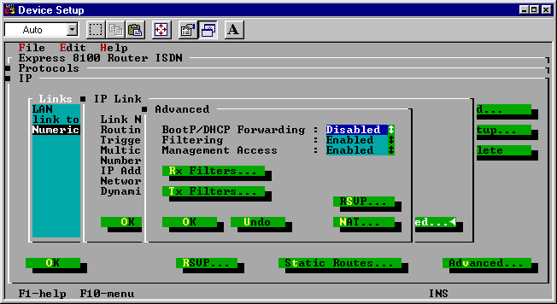

L’indirizzo esterno del NAT viene impostato a 0.0.0.0 perché poi verrà sostituito dal vero indirizzo assegnato dall’ISP. In questa fase bisogna fare attenzione all’internal mask perché in alcuni casi viene automaticamente impostata a 255.255.255.255.
Se la connessione a internet è fatta tramite abbonamento con IP fisso bisogna impostare questo IP come External Address e disattivare l’assegnazione dinamica dell’indirizzo nella maschera IP Link.

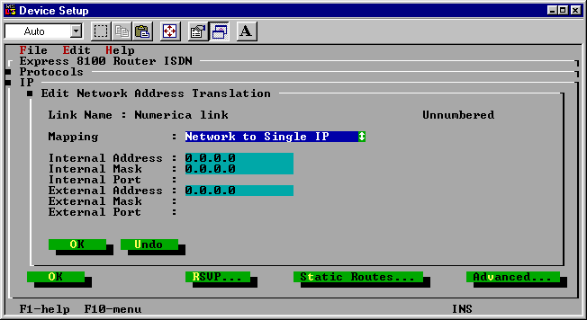

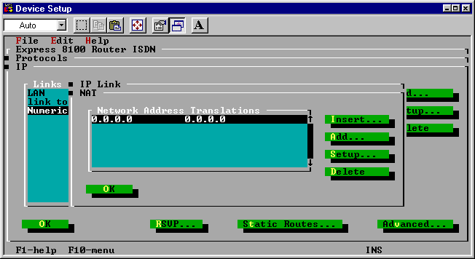

Si impostano poi i routing statici su questo link per fornire ai pacchetti uscenti dalla nostra rete verso internet un percorso prestabilito.

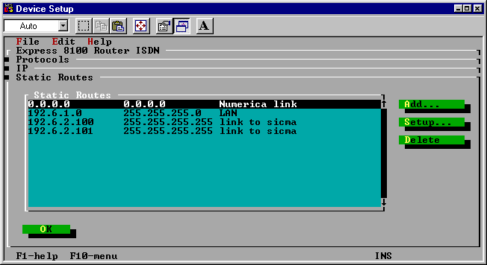

Nella configurazione del link è importantissimo abilitare anche i filtri in uscita sui pacchetti generati dai servizi Microsoft sulle porte UDP e TCP 137, 138 e 139 se questo non viene fatto il traffico in uscita su queste porte manterrà il link sempre attivo con costi telefonici elevatissimi.

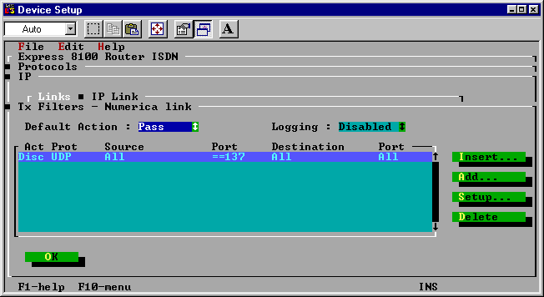

Collegandosi al router tramite telnet sarà possibile verificare quali pacchetti hanno generato l’ultimo collegamento ed eventualmente se il collegamento non era desiderato sarà possibile impostare un nuovo filtro per bloccare tali pacchetti.
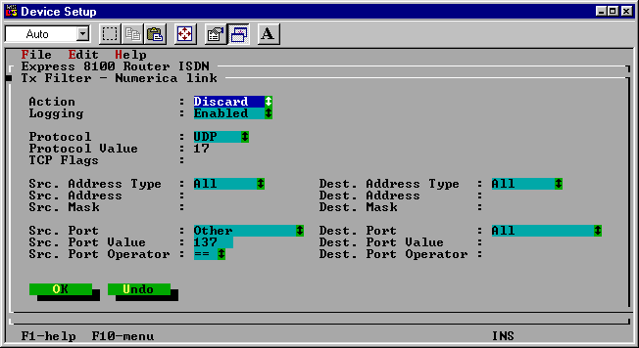

Non ci resta che impostare il corretto gateway e i DNS sul Client Windows o Unix e provare la connessione a internet.

PROBLEMI RISCONTRATI PIU’ FREQUENTEMENTE

I problemi che si verificano più frequentemente sono i seguenti:
- problemi sulla linea ISDN con il provider (configurazione Punto-Punto invece che Punto-Multipunto, malfunzionamenti dovuti a manutenzione del provider o elevato traffico, user-ID o password errati),
- problemi di routing dei pacchetti (NAT scorrettamente configurato nella mask esterna, mancanza di routing dei pacchetti sul link al provider)
- mancanza di Time-Cut della linea ISDN dovuta a pacchetti incontrollati che vengono inoltrati sul link (questo è risolvibile attivando i filtri per questi pacchetti)
- Riempimenti della tabella NAT per elevate richieste di accesso ad internet da parte dei client della rete (risolvibile aumentando il parametro Max. Dynamic Entries nel menu Advanced del protocollo IP).

Enrico Grassini
Sistemista

